INFORME DE GUÍA PRÁCTICA

PORTADA
Tema: Evaluación y rediseño de la experiencia emocional del usuario: paso 4 «Mapa» del proceso de compra de SuperOfertas Ecuador
Unidad de Organización Curricular: PROFESIONAL
Nivel y Paralelo: 5 A
Alumnos participantes: Cobos Taco Alison Marcela
Cevallos Goyes Melany Saleth
Lagua Flores Henry Daniel
Ramos Jácome Carlos Giovanni
Asignatura: Interacción Humano-Computador
Docente: Ing. José Caiza, Mg.

INFORME DE GUÍA PRÁCTICA
Objetivos
General:
Evaluar la experiencia emocional del usuario al interactuar con una interfaz transaccional existente, identificar los momentos críticos de fricción afectiva y formular una propuesta de rediseño optimizada, fundamentada en los principios de interacción humano-computador, diseño emocional de Norman, usabilidad de Nielsen, accesibilidad universal WCAG 2.1 y la norma ISO 9241-210.
Específicos:
• Medir empíricamente con tres usuarios externos ajenos al equipo evaluador la valencia emocional experimentada a lo largo de cinco momentos de interacción (antes, durante y después) del prototipo B-4-mapa, construyendo la curva emocional de línea base.
• Elaborar una matriz UX que relacione cada momento con la emoción predominante reportada, las evidencias objetivas de la interfaz, las observaciones cualitativas obtenidas mediante protocolo de pensamiento en voz alta y las soluciones fundamentadas en heurísticas.
• Rediseñar la interfaz mediante Figma y materializar un prototipo funcional interactivo equivalente que resuelva las inconsistencias del mapa, suprima patrones oscuros de urgencia falsa y proporcione retroalimentación inmediata sobre las acciones críticas.
• Verificar cuantitativa y cualitativamente el impacto de las mejoras mediante una nueva prueba con usuarios, contrastando las curvas emocionales, los tiempos de ejecución por momento y el nivel de confianza para pagar en el sitio.
Modalidad
Grupal (cuatro integrantes), con asignación formal de roles técnicos y trabajo colaborativo verificable en el repositorio institucional de GitHub.
Tiempo de duración
Presenciales: 120 minutos (sesión de inspección heurística inicial y conducción presencial de pruebas con usuarios).
No presenciales: diseño vectorial en Figma, prototipado interactivo web, análisis estadístico de métricas y redacción técnica.
Instrucciones
De acuerdo con la guía de práctica establecida por la cátedra, cada grupo debe cumplir las siguientes fases obligatorias:
• Identificar cinco momentos clave de interacción que cubran la experiencia antes, durante y después de la tarea transaccional.
• Evaluar las emociones experimentadas por al menos tres usuarios ajenos al equipo y elaborar la curva emocional analítica.
• Construir una matriz UX que relacione momento, emoción, evidencia observable, propuesta de mejora y principio de IHC.
• Rediseñar la interfaz mediante Figma y presentar una comparación visual rigurosa antes/después.
• Verificar empíricamente las mejoras mediante una nueva prueba de usuario con medición de deltas y tiempos de respuesta.
• Publicar la totalidad de evidencias, prototipos y productos en GitHub con participación comprobable de cada integrante.
Equipos y materiales
• Herramienta de diseño Figma (maquetación vectorial de pantallas, componentes UI, estados interactivos y tokens de diseño).
• Herramienta web de prueba (desplegada en GitHub Pages) con visualizador de interfaces y panel de registro cronometrado.
• Prototipo interactivo navegable desarrollado en HTML5, CSS3 y JavaScript para la evaluación fidedigna del rediseño.
• Hardware: computadores portátiles con monitores calibrados para pruebas presenciales en la biblioteca de la FISEI.
• Software ofimático y hojas de cálculo (Microsoft Word y Excel) para la matriz UX y el informe en formato de cuadrícula.
• Sistema de control de versiones Git y repositorio remoto en GitHub con ramas, issues y commits colaborativos por autor.
Actividades por desarrollar
• Actividad 1. Inspección heurística y levantamiento de evidencias del prototipo original B-4-mapa (capturas C1–C5).
• Actividad 2. Conducción de la prueba inicial de usuarios y construcción de la curva emocional del prototipo original.
• Actividad 3. Elaboración de la matriz UX integral (momento, emoción reportada, evidencia, mejora, principio IHC y validación).
• Actividad 4. Rediseño visual en Figma (seis modificaciones prioritarias) y comparación visual antes/después.
• Actividad 5. Validación funcional con usuarios en el prototipo interactivo, cálculo de deltas (Δ) y publicación en GitHub.
Resultados obtenidos
2.7.1 Caso de estudio y tarea evaluada
Se analizó la pantalla B-4-mapa del prototipo original publicado por el Grupo 1, correspondiente al paso 4 del proceso de compra de la tienda ficticia «SuperOfertas Ecuador» (carrito → domicilio → quién recibe → mapa → pago). Para asegurar validez metodológica en la comparación antes/después, en ambas evaluaciones se aplicó exactamente la misma tarea concreta:
«Estás comprando un celular en SuperOfertas Ecuador. Ya ingresaste tus datos. En esta pantalla verifica que el pedido llegará a Calle Inventada 123 y confirma la dirección para continuar al pago.»
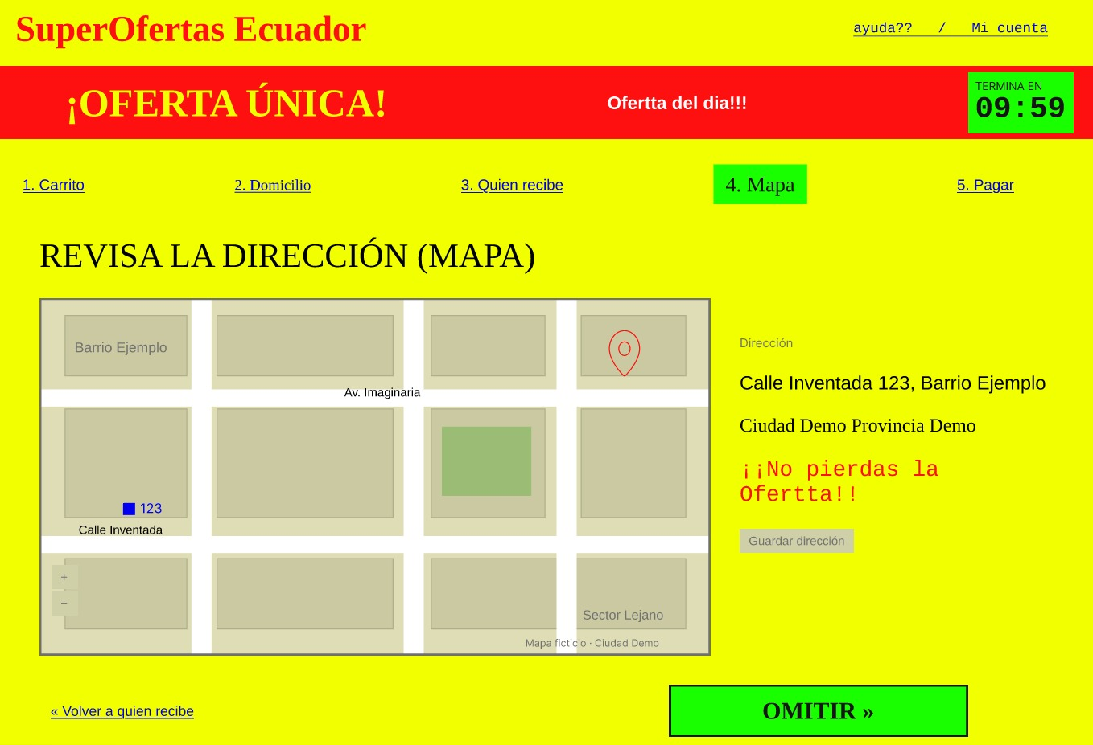
Figura 1. Prototipo original B-4-mapa (antes). Fuente: repositorio juANO2202/HCI-2026-G1.
2.7.2 Actividad 1: Inspección y momentos de interacción
Se definieron cinco momentos de interacción que abarcan la experiencia antes, durante y después de la tarea. En cada momento el facilitador formula la pregunta indicada y el participante expresa y califica su vivencia afectiva:
Tabla 1. Momentos de interacción definidos para la tarea.
Momento | Fase | Descripción | Pregunta / acción del facilitador
M1 | Antes | Primera impresión | Observa la pantalla 5 s sin interactuar: «¿Qué sientes al ver esta pantalla?»
M2 | Durante | Orientación | «¿En qué paso de la compra estás y qué te pide hacer la pantalla?»
M3 | Durante | Localizar el domicilio en el mapa | «Ubica en el mapa dónde llegará tu pedido.»
M4 | Durante | Guardar / confirmar la dirección | «Guarda o confirma tu dirección.»
M5 | Después | Continuar al pago | «Continúa al pago. ¿Qué tan seguro estás de que tu dirección quedó registrada?»

La inspección heurística previa identificó elementos de diseño que podrían generar emociones negativas. Se registraron como hipótesis numeradas (C1–C5), requiriendo su contrastación empírica con usuarios reales:
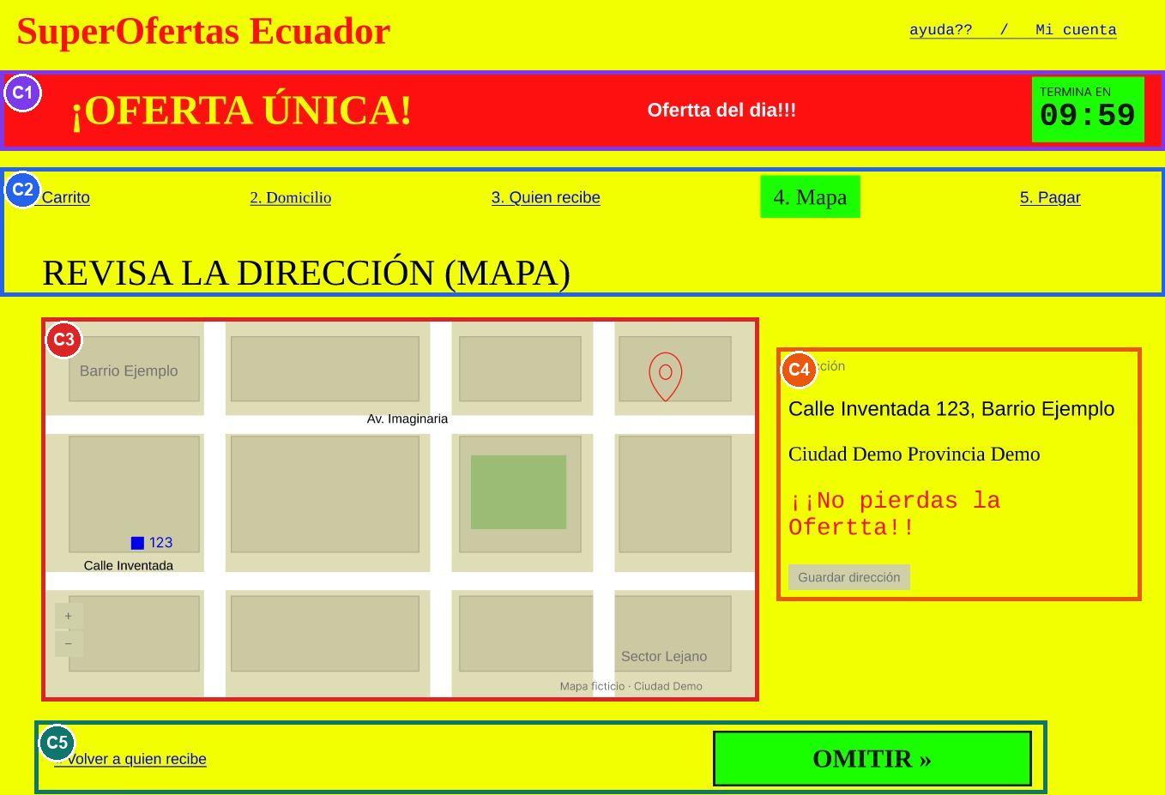
Figura 2. Capturas numeradas C1–C5 sobre el prototipo original.
Tabla 2. Evidencias de la inspección inicial (hipótesis a verificar).
Captura | Momento | Elemento observado | Emoción hipotética
C1 | M1 | Banner rojo «¡OFERTA ÚNICA!», contador «TERMINA EN 09:59», fondo amarillo saturado y errores ortográficos («Ofertta del dia!!!», «ayuda??»). | Presión / ansiedad / desconfianza
C2 | M2 | Indicador de pasos sin estado «completado», mezcla de tipografías serif/sans/mono, título en mayúsculas «REVISA LA DIRECCIÓN (MAPA)» que no explica qué hacer. | Duda / desorientación
C3 | M3 | El pin rojo está en la esquina superior derecha, lejos del marcador azul «123» de Calle Inventada; no hay leyenda; controles de zoom pequeños y de bajo contraste. | Confusión / incertidumbre
C4 | M4 | «Guardar dirección» es gris, pequeño y parece deshabilitado; al pulsarlo no hay respuesta visible; el panel de dirección contiene «¡¡No pierdas la Ofertta!!» en rojo. | Incertidumbre / frustración
C5 | M5 | La acción más destacada es «OMITIR »» (verde, grande), que no indica qué se omite; conduce a la pantalla de pago con suscripción premium preseleccionada (B-5). | Inseguridad / desconfianza

2.7.3 Actividad 2: Curva emocional de la versión original
Participantes: Tres personas ajenas al equipo de trabajo, identificadas con los códigos anónimos P1, P2 y P3 (estudiantes universitarios de ingeniería y tecnología). Conforme a los lineamientos éticos de la guía, se omite su información personal de identidad. Los participantes otorgaron su consentimiento informado expreso para la toma y publicación de su imagen y datos de respuesta con propósitos exclusivamente académicos.
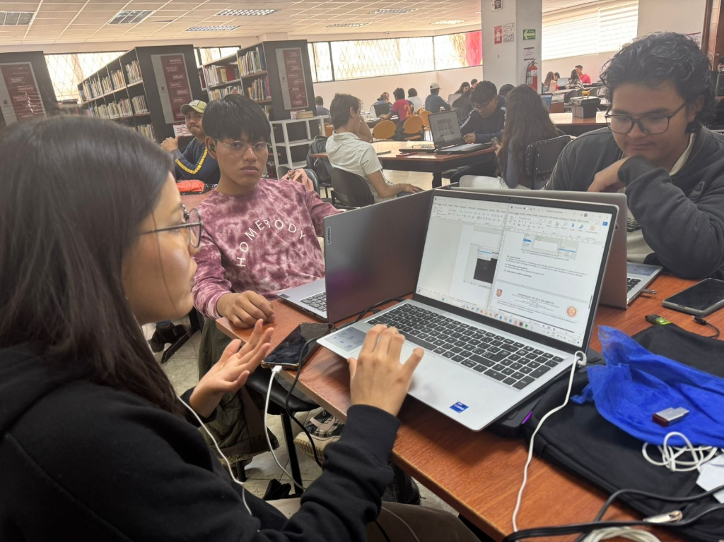
Figura 3. Sesión de evaluación presencial con los participantes P1, P2 y P3 en la biblioteca de la FISEI (autorización expresa para fines académicos).
Reproducción de la interfaz original y comportamiento de guardado: El prototipo original consistía en una propuesta visual estática; para la conducción rigurosa de la prueba, este se reprodujo en la herramienta web del grupo mediante mapas de zonas clicables que emulan con total fidelidad el comportamiento del diseño original del Grupo 1. En dicho diseño, el botón «Guardar dirección» es de color gris, tamaño reducido y carece deliberadamente de retroalimentación ante el clic (no cambia de color, no muestra confirmación ni avanza de pantalla). Este diseño deficiente explica que los participantes pulsaran reiteradamente el botón pensando que no respondía o que la aplicación se había congelado, lo cual constituye una evidencia heurística directa de vulneración del principio de visibilidad del estado del sistema (Nielsen #1).
Procedimiento de evaluación: Cada participante realizó la tarea en la herramienta web interactiva del grupo (ver 2.7.7). Tras cada momento, calificó su emoción en una escala bipolar de −3 (muy negativa) a +3 (muy positiva) basada en la dimensión de valencia del Self-Assessment Manikin (SAM) [8] y el método UX Curve [4], seleccionó la emoción correspondiente y el facilitador registró las verbalizaciones mediante el protocolo de pensamiento en voz alta (Thinking Aloud).
Medición de la confianza post-tarea (escala 1 a 5): Al concluir la interacción completa, se aplicó la pregunta Likert: «Al terminar: ¿Cuánto confías en este sitio para pagar?», con anclaje entre 1 (desconfianza total / negativa a pagar) y 5 (confianza absoluta / percepción de seguridad), cuantificando la disposición a completar la transacción bancaria.
Limitación metodológica (efecto de aprendizaje): Dado que los mismos tres participantes evaluaron primero la versión original y posteriormente la versión rediseñada (diseño intrasujeto o within-subjects), se produjo una familiarización previa con la tarea y con la dirección requerida. Para atenuar este sesgo se otorgó una pausa de descanso entre pruebas y se precisó que cada sistema correspondía a una alternativa de interfaz independiente; este factor se pondera al analizar los resultados.
Tabla 3. Valoración emocional por participante – versión original (escala −3 a +3).
Participante | M1 | M2 | M3 | M4 | M5
Participante P1 | -2,00 | -1,00 | -2,00 | -3,00 | -2,00
Participante P2 | -1,00 | -1,00 | -3,00 | -2,00 | -3,00
Participante P3 | -2,00 | +0,00 | -2,00 | -3,00 | -2,00
Promedio | -1,67 | -0,67 | -2,33 | -2,67 | -2,33
Tiempo promedio | 7,4 s | 14,2 s | 24,6 s | 22,2 s | 18,4 s
Emoción predominante | Mixta (Presión / Desconfianza / Ansiedad) | Mixta (Duda / Confusión / Neutral) | Mixta (Confusión / Frustración / Duda) | Mixta (Frustración / Duda / Molestia) | Desconfianza

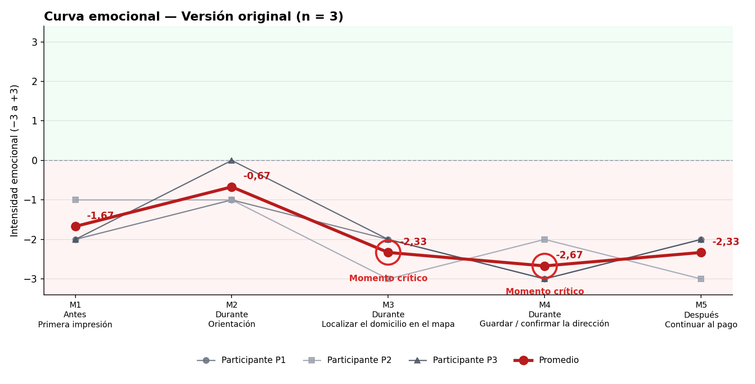
Figura 4. Curva emocional de la versión original: trayectorias individuales y promedio.
Momentos críticos identificados: Las valoraciones promedio más desfavorables se concentran en M4 – Guardar / confirmar la dirección (-2,67; emoción predominante: Mixta (Frustración / Duda / Molestia)) y en M3 – Localizar el domicilio en el mapa (-2,33; emoción: Mixta (Confusión / Frustración / Duda)). El promedio general de la experiencia original se situó en -1,93, con un nivel de confianza final para pagar de apenas 1,67/5 y un tiempo promedio de tarea de 86,8 s.
Mayor caída emocional y evidencia explicativa: La guía metodológica pregunta en qué momento se produce la mayor caída emocional y qué evidencia la explica. En la versión original, la mayor caída anímica ocurre abruptamente en la transición de M2 (Orientación) a M3 (Localizar el domicilio en el mapa), registrando un descenso neto de -1,67 puntos (pasando de -0,67 a -2,33). Esta caída se explica porque mientras en M2 el usuario aún mantiene una expectativa neutra o de duda moderada sobre el formulario, al enfrentarse al mapa en M3 se produce una ruptura cognitiva directa: el pin rojo principal aparece fijado en la esquina superior derecha, completamente desvinculado del número «123» ubicado en el cuadrante inferior. Esta discordancia visual y la falta de controles claros de zoom desconciertan al usuario, desatando estados combinados de confusión y frustración inmediata, tal como confirman las verbalizaciones registradas:
• P3 (M3): «No entiendo por qué el pin rojo está tan lejos del número 123; parece que el pedido llegará a otro lugar.»
• P1 (M3): «Hay un pin rojo arriba y un 123 abajo; no sé cuál es mi casa.»
• P2 (M3): «Intenté hacer zoom en el mapa y los controles casi no se ven ni responden.»
• P1 (M4): «Hice clic en Guardar dirección tres veces y no respondió nada; pensé que se había trabado.»
• P3 (M4): «El botón es gris y no da ningún aviso de que se guardó; me quedé con la duda y temo que la compra falle.»
2.7.4 Actividad 3: Matriz UX
La matriz relaciona sistemáticamente cada momento de interacción con la emoción real reportada por los usuarios, su valoración cuantitativa, la evidencia observable, la propuesta de rediseño, su fundamentación teórica en IHC y el valor de validación resultante (Δ). La versión electrónica tabular se encuentra en matriz/matriz_ux.xlsx:
Tabla 4. Matriz UX: momento / emoción / evidencia / mejora / validación.
Momento | Emoción reportada (original) | Evidencia de inspección | Mejora propuesta | Fundamento IHC | Validación Δ
M1 Primera impresión | Presión (1), Desconfianza (1), Ansiedad (1) (-1,67) | C1: Banner rojo «¡OFERTA ÚNICA!», contador «TERMINA EN 09:59», fondo amarillo saturado y errores ortográficos («Ofertta del dia!!!», «ayuda??»). | Eliminar contador y banner de urgencia; fondo neutro; barra de confianza (envío gratis, compra protegida, devolución 30 días); ortografía corregida. | Diseño emocional – nivel visceral (Norman); evitar patrones engañosos de urgencia falsa (Brignull); estética y diseño minimalista (Nielsen #8). | +4,00
M2 Orientación | Duda (1), Confusión (1), Neutral (1) (-0,67) | C2: Indicador de pasos sin estado «completado», mezcla de tipografías serif/sans/mono, título en mayúsculas «REVISA LA DIRECCIÓN (MAPA)» que no explica qué hacer. | Stepper con pasos 1–3 marcados ✓, paso actual resaltado y «Paso 4 de 5»; título en lenguaje claro «Confirma el punto de entrega» con instrucción breve. | Visibilidad del estado del sistema (Nielsen #1); consistencia y estándares (Nielsen #4); reconocer antes que recordar (Nielsen #6). | +3,00
M3 Localizar el domicilio en el mapa | Confusión (1), Frustración (1), Duda (1) (-2,33) | C3: El pin rojo está en la esquina superior derecha, lejos del marcador azul «123» de Calle Inventada; no hay leyenda; controles de zoom pequeños y de bajo contraste. | Un solo marcador sobre la casa 123 con globo «Entregaremos aquí», leyenda dinámica del marcador, zoom de 44 px y botón «Centrar en mi dirección». | Correspondencia entre el sistema y el mundo real (Nielsen #2); tamaño de objetivo táctil (WCAG 2.5.5); principios de Gestalt (proximidad). | +4,67
M4 Guardar / confirmar la dirección | Frustración (1), Duda (1), Molestia (1) (-2,67) | C4: «Guardar dirección» es gris, pequeño y parece deshabilitado; al pulsarlo no hay respuesta visible; el panel de dirección contiene «¡¡No pierdas la Ofertta!!» en rojo. | Botón primario «Confirmar dirección»; al pulsarlo aparece aviso verde «Dirección confirmada», pin verde, leyenda actualizada y paso 4 con ✓; opción «Editar dirección» y campo de referencia. | Visibilidad del estado del sistema / retroalimentación (Nielsen #1, Norman); control y libertad del usuario (Nielsen #3); prevención de errores (Nielsen #5). | +5,33
M5 Continuar al pago | Desconfianza (3) (-2,33) | C5: La acción más destacada es «OMITIR »» (verde, grande), que no indica qué se omite; conduce a la pantalla de pago con suscripción premium preseleccionada (B-5). | CTA «Continuar al pago →» solo después de confirmar; botón secundario «Volver»; resumen del pedido y mensaje de protección de datos. | Prevención de errores (Nielsen #5); confianza percibida y transparencia (diseño emocional – nivel reflexivo, Norman); jerarquía visual. | +5,00

2.7.5 Actividad 4: Rediseño antes/después en Figma
Enlace al prototipo oficial en Figma: https://www.figma.com/design/aeBJgQV0pZDHto4NURDFpA
El rediseño conserva rigurosamente la misma tarea, los mismos datos y el entorno cartográfico para garantizar validez comparativa. Se aplicaron seis modificaciones estructuradas según los principios de usabilidad y diseño emocional:
Tabla 5. Modificaciones del rediseño y justificación heurística.
N.º | Modificación | Antes → Después | Justificación
1 | Se elimina la presión artificial | Banner «¡OFERTA ÚNICA!», contador 09:59 y mensaje «¡¡No pierdas la Ofertta!!» → barra neutra de confianza. | Reduce ansiedad y desconfianza; evita patrones engañosos (urgencia falsa).
2 | Orientación en el proceso | Stepper con pasos completados (✓), paso actual resaltado y «Paso 4 de 5». | Aumenta la sensación de control y progreso (Nielsen #1).
3 | Mapa coherente con la dirección | Un único marcador sobre «123», globo «Entregaremos aquí», leyenda dinámica y zoom de 44 px. | Elimina la contradicción pin/dirección que genera confusión (Nielsen #2).
4 | Acción principal clara + retroalimentación | «OMITIR »» y «Guardar dirección» gris → botón primario «Confirmar dirección»; luego aviso verde, pin verde y «Continuar al pago →». | El usuario sabe qué hacer y percibe que su acción tuvo efecto (Nielsen #1, #5).
5 | Control del usuario | Enlace «Editar dirección», campo «Referencia para el repartidor» y botón «Volver». | Permite corregir sin miedo a equivocarse (Nielsen #3).
6 | Legibilidad y accesibilidad | Fondo neutro, una sola familia tipográfica, contraste ≥ 4,5:1 y ortografía corregida. | Mejora la lectura y la credibilidad del sitio (WCAG 2.1 AA 1.4.3; Nielsen #8).

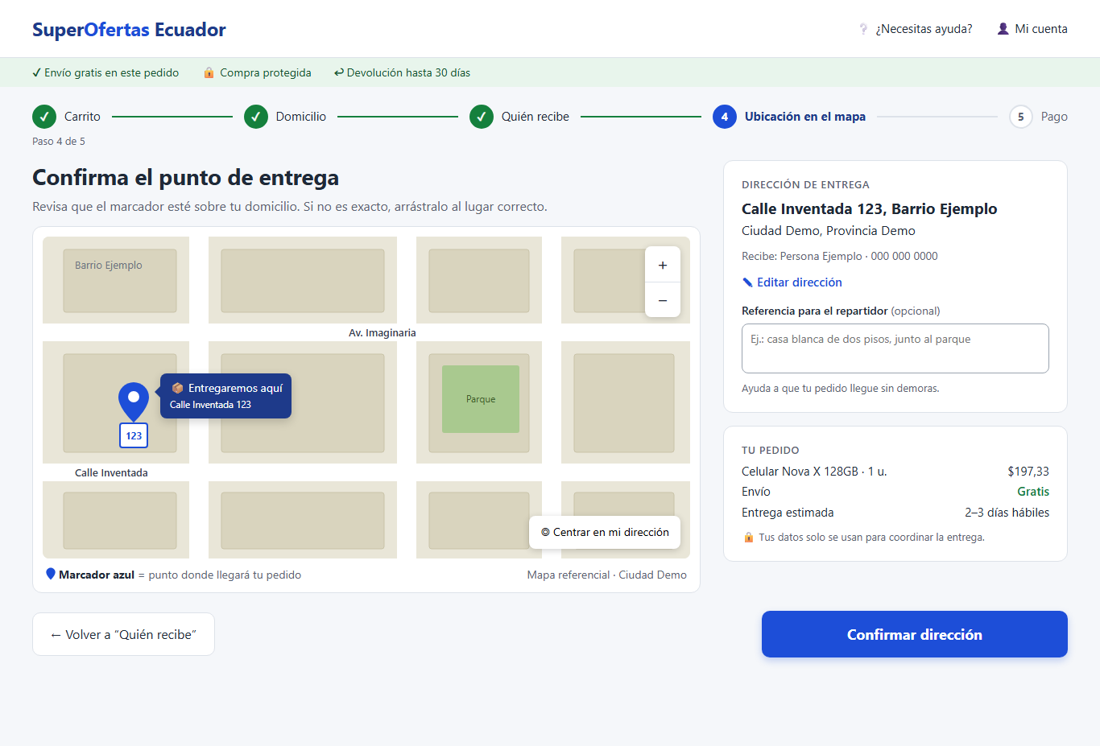
Figura 5. Rediseño (después): estado inicial del paso 4 (marcador azul sobre la dirección). Fuente: elaboración propia en Figma.
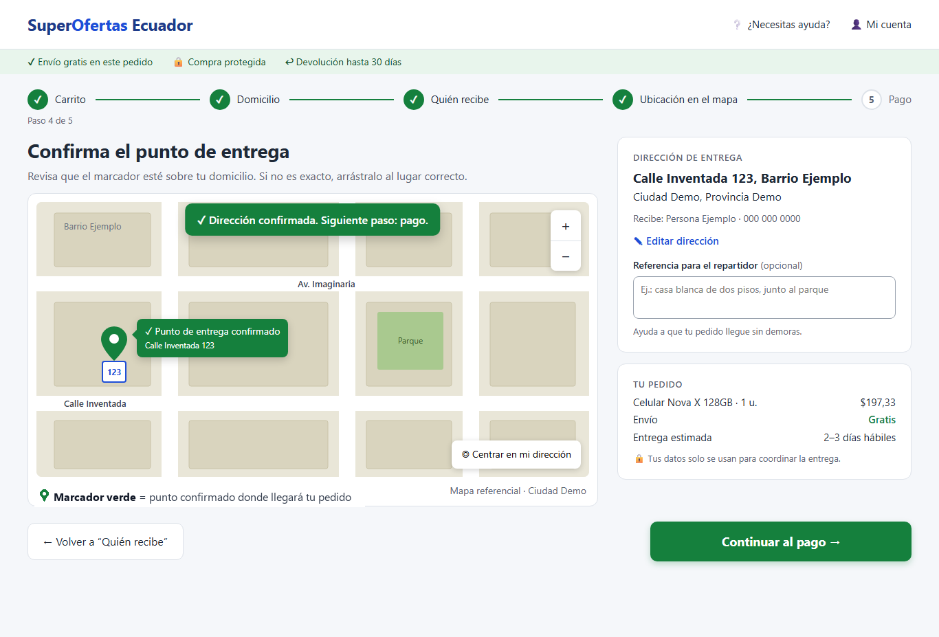
Figura 6. Rediseño (después): retroalimentación de confirmación (aviso verde, pin verde y leyenda coherente). Fuente: elaboración propia en Figma.
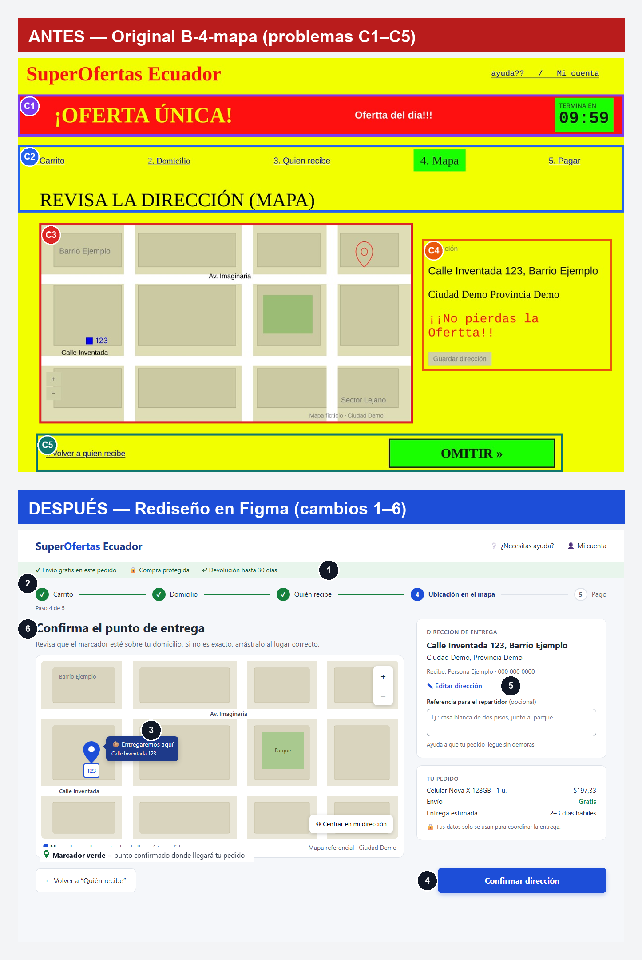
Figura 7. Comparación visual antes/después: arriba el original con los problemas C1–C5; abajo el rediseño con las soluciones 1–6.
2.7.6 Actividad 5: Validación con usuarios y comparación antes/después
Para garantizar interactividad fidedigna, registro de eventos y medición objetiva de tiempos sin depender de limitaciones de visualización en navegadores móviles o cuentas de diseño, la prueba del rediseño se aplicó utilizando el prototipo interactivo funcional rediseño/prototipo_rediseno.html, programado con las especificaciones exactas del archivo de Figma. La evaluación se realizó bajo idénticas condiciones, con los mismos participantes anonimizados (P1, P2 y P3) y la misma escala de valencia.
Tabla 6. Valoración emocional por participante – versión rediseñada (escala −3 a +3).
Participante | M1 | M2 | M3 | M4 | M5
Participante P1 | +2,00 | +2,00 | +2,00 | +3,00 | +3,00
Participante P2 | +2,00 | +3,00 | +2,00 | +3,00 | +2,00
Participante P3 | +3,00 | +2,00 | +3,00 | +2,00 | +3,00
Promedio | +2,33 | +2,33 | +2,33 | +2,67 | +2,67
Tiempo promedio | 5,1 s | 7,9 s | 9,4 s | 7,1 s | 8,0 s
Emoción predominante | Tranquilidad | Claridad | Satisfacción | Mixta (Satisfacción / Confianza / Tranquilidad) | Mixta (Confianza / Tranquilidad / Satisfacción)

Evidencias cualitativas registradas durante la evaluación del prototipo rediseñado:
• P1 (M4): «Apareció el aviso verde al instante; supe de inmediato que funcionó y me sentí seguro.»
• P2 (M5): «Ahora sí realizaría la compra con tarjeta con confianza; la pantalla transmite seriedad y protección.»
• P3 (M3): «Se entiende claro dónde llegará el pedido por la etiqueta 'Entregaremos aquí' sobre la casa 123.»
• P1 (M1): «Se ve mucho más limpio y formal; la ausencia del contador en cuenta regresiva me dio total calma.»
Tabla 7. Comparación integral antes/después: valoración emocional, tiempos de interacción y deltas.
Momento | Antes (orig.) | Después (red.) | Δ Valencia | Tiempo orig. | Tiempo red. | Δ Tiempo | Resultado
M1 Primera impresión | -1,67 | +2,33 | +4,00 | 7,4 s | 5,1 s | -2,3 s | Mejora observada
M2 Orientación | -0,67 | +2,33 | +3,00 | 14,2 s | 7,9 s | -6,3 s | Mejora observada
M3 Localizar el domicilio en el mapa | -2,33 | +2,33 | +4,67 | 24,6 s | 9,4 s | -15,2 s | Mejora observada
M4 Guardar / confirmar la dirección | -2,67 | +2,67 | +5,33 | 22,2 s | 7,1 s | -15,1 s | Mejora observada
M5 Continuar al pago | -2,33 | +2,67 | +5,00 | 18,4 s | 8,0 s | -10,4 s | Mejora observada
Promedio general | -1,93 | +2,47 | +4,40 | 86,8 s | 37,5 s | -49,3 s | Mejora global observada
Confianza para pagar (1–5) | 1,67 | 4,67 | +3,00 | — | — | — | Alta credibilidad

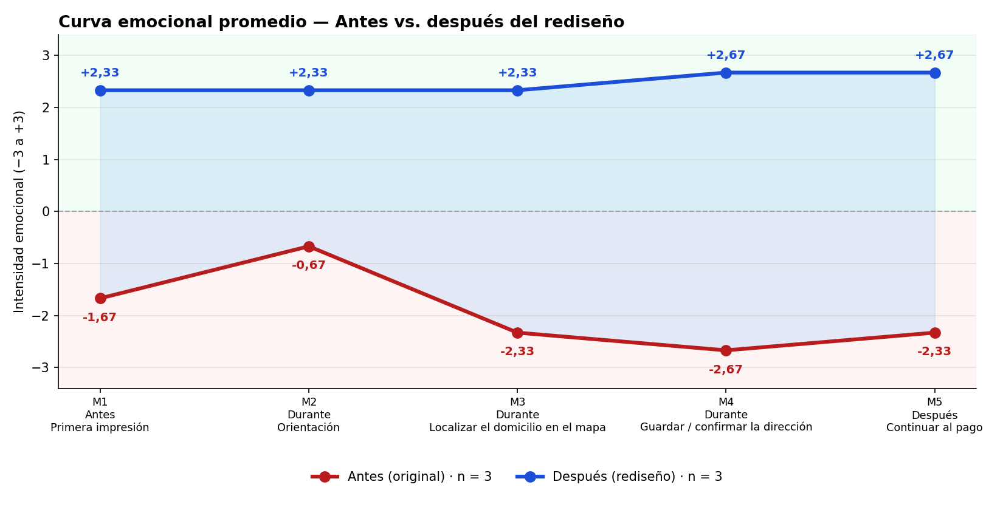
Figura 8. Curva emocional promedio antes vs. después del rediseño.
El promedio emocional general experimentó un incremento neto de -1,93 a +2,47 (Δ = +4,40 puntos exactos). Las mayores mejoras puntuales se evidencian en M4 – Guardar / confirmar la dirección con Δ = +5.33 (alcanzando +2,67 al resolver la falta de feedback) y en M3 – Localizar el domicilio en el mapa con Δ = +4.67 (al ubicar el marcador directamente en el domicilio). Paralelamente, la medición de tiempos objetivos demuestra una reducción en la duración total de la tarea de 86,8 s a 37,5 s (ahorro de 49,3 segundos, correspondiente al 56,8% de reducción), lo que demuestra que la satisfacción afectiva converge directamente con la eficiencia operativa del sistema.
2.7.7 Publicación en GitHub y trabajo colaborativo
Repositorio institucional en GitHub: https://github.com/Hlagua/Tarea_Experiencia_Emocional_UX
Herramienta interactiva de evaluación (GitHub Pages): https://hlagua.github.io/Tarea_Experiencia_Emocional_UX/herramienta_prueba/
El repositorio se organizó bajo la arquitectura solicitada en la guía (README.md, CONTRIBUCIONES.md, evidencias/original, evidencias/pruebas_usuarios, curva_emocional, matriz, rediseño e informe). La participación se documenta mediante commits individuales atribuidos con los correos oficiales de los cuatro integrantes del equipo:
Tabla 8. Roles y contribuciones comprobables de los integrantes.
Integrante | Usuario GitHub | Rol | Responsabilidad principal
Alison Marcela Cobos Taco | @Itsuna18 | Desarrolladora Back-End | Análisis cuantitativo de emociones, elaboración de curvas emocionales y matriz UX con formato de cuadrícula.
Melany Saleth Cevallos Goyes | @SalyC15 | Desarrolladora Front-End | Rediseño visual en Figma, prototipo interactivo funcional y comparaciones visuales antes/después.
Henry Daniel Lagua Flores | @Hlagua | QA (Quality Assurance) | Coordinación técnica del repositorio, protocolo de prueba, inspección C1–C5 y control de calidad del informe.
Carlos Giovanni Ramos Jácome | @carlitosgiovanniramos | Tester | Aplicación de pruebas presenciales con usuarios (original y rediseño) y consolidación de evidencias en CSV.

2.7.8 Respuestas a las preguntas de reflexión
1. ¿Qué momento de interacción generó la emoción más negativa y qué evidencia permite demostrarlo?
El momento más negativo fue M4 – Guardar / confirmar la dirección, con un promedio crítico de -2,67 y predominancia de frustración y molestia. La evidencia empírica combina la valoración cuantitativa de los usuarios, las verbalizaciones grabadas («Hice clic en Guardar dirección tres veces y no respondió nada») y la inspección C4, donde el botón gris carecía de respuesta visible y coexistía con textos alarmistas de urgencia («¡¡No pierdas la Ofertta!!»).
2. ¿Cómo se relacionan las mejoras propuestas con la usabilidad, accesibilidad y percepción de confianza?
Las seis mejoras implementadas impactan directamente en las tres dimensiones fundamentales de la experiencia:
• Usabilidad: La inclusión del stepper progresivo con estado completado (Nielsen #1), la ubicación coherente del marcador sobre el domicilio 123 (Nielsen #2) y la retroalimentación visual inmediata tras confirmar (Nielsen #1) redujeron los errores operativos, eliminaron la duplicidad de clics infructuosos y disminuyeron el tiempo total de la tarea en un 56,8% (de 86,8 s a 37,5 s).
• Accesibilidad: Se aplicó una paleta cromática con contraste de texto superior a 4,5:1 (WCAG 2.1 AA 1.4.3), controles de zoom y botones de acción con áreas táctiles superiores a 44x44 px (WCAG 2.5.5) y una jerarquía tipográfica uniforme que facilita la lectura y reduce la sobrecarga visual.
• Percepción de confianza: La supresión de patrones oscuros de urgencia falsa (contador regresivo artificial y textos alarmistas), junto con la incorporación de sellos de compra protegida, envío gratuito transparente y la posibilidad explícita de editar la dirección o añadir referencias, transformaron la desconfianza visceral del usuario en una valoración de seguridad de 4,67/5 (+3,00 puntos respecto al diseño original).
3. ¿Qué diferencia se identificó entre la experiencia emocional del usuario antes y después del rediseño?
La evaluación comparativa evidenció una transformación cualitativa y cuantitativa radical en la experiencia emocional:
• Antes del rediseño: La trayectoria emocional del prototipo original fue predominantemente negativa (promedio global de −1,93), caracterizada por ansiedad visceral ante el contador (M1: −1,67), desorientación en el stepper (M2: −0,67), confusión por la discordancia espacial del mapa (M3: −2,33), frustración por la falta de respuesta al pulsar Guardar (M4: −2,67) y desconfianza crítica ante el pago (M5: −2,33), con verbalizaciones reiteradas de sospecha de estafa y temor a perder el dinero.
• Después del rediseño: La experiencia se posicionó en el cuadrante positivo en todos los momentos evaluados (promedio global de +2,47, incremento neto de Δ = +4,40), transitando hacia estados de tranquilidad ante la interfaz despejada (M1: +2,33), claridad en las instrucciones (M2: +2,33), satisfacción al validar la ubicación del pedido (M3: +2,33), certeza por la confirmación visual en verde (M4: +2,67) y alta confianza para concretar el pago (M5: +2,67). La experiencia pasó de ser percibida como un sitio engañoso y descuidado a una plataforma de comercio electrónico seria, predecible y profesional.
Habilidades blandas empleadas en la práctica
• [ ] Liderazgo
• [X] Trabajo en equipo
• [X] Comunicación asertiva
• [X] La empatía
• [X] Pensamiento crítico
• [ ] Flexibilidad
• [ ] La resolución de conflictos
• [ ] Adaptabilidad
• [X] Responsabilidad
Conclusiones
• La interacción con la interfaz original generó una experiencia emocional marcadamente negativa (promedio global de -1,93), cuyos puntos más críticos fueron M4 (guardar / confirmar la dirección, -2,67) y M3 (localizar el domicilio en el mapa, -2,33), corroborando que la ausencia de retroalimentación inmediata y la contradicción espacial del mapa destruyen la sensación de control del usuario.
• El rediseño propuesto elevó el promedio emocional general a +2,47 (incremento neto exacto de +4.40 puntos), siendo M4 el momento con mayor salto de satisfacción (Δ = +5.33) al incorporar visibilidad de estado en tiempo real. Asimismo, la confianza para efectuar el pago aumentó de 1,67 a 4,67 sobre 5 puntos.
• La optimización afectiva coincidió con un beneficio tangible en la eficiencia: el tiempo promedio invertido por los participantes se redujo de 86,8 s a 37,5 s (disminución del 56,8%), lo que prueba objetivamente que interfaces más claras y respetuosas de la carga cognitiva optimizan sustancialmente el rendimiento de la tarea.
• Si bien la muestra evaluada (n = 3) se apega a los requerimientos de la práctica y el diseño intrasujeto introduce un factor de aprendizaje previo que predispone positivamente al usuario hacia la tarea en la segunda corrida, la convergencia entre las verbalizaciones cualitativas, las valoraciones cuantitativas y las métricas de tiempo valida empíricamente la efectividad del rediseño.
• La integración conjunta de inspección heurística y protocolos de evaluación emocional con usuarios reales evitó formular supuestos subjetivos y permitió jerarquizar las intervenciones de diseño sobre los momentos de mayor fricción cognitiva y afectiva.
Recomendaciones
• Extender el rediseño al paso 5 (pantalla de pago), suprimiendo la preselección arbitraria de la suscripción mensual premium y garantizando total transparencia en el desglose de importes.
• Replicar las pruebas con muestras ampliadas de usuarios mediante un diseño experimental contrabalanceado entre sujetos independientes, incorporando pruebas en pantallas táctiles de dispositivos móviles.
• Integrar técnicas complementarias de medición fisiológica o escalas bidimensionales de activación (Arousal del SAM) para discriminar con precisión entre estados de molestia, ansiedad y frustración.
• Implementar pruebas de accesibilidad asistida con lectores de pantalla (NVDA/TalkBack) y navegación exclusiva por teclado en el mapa para garantizar cumplimiento integral con los estándares WCAG 2.1 AA.
Referencias bibliográficas
[1] D. A. Norman, Emotional Design: Why We Love (or Hate) Everyday Things. New York, NY, USA: Basic Books, 2004.
[2] J. Nielsen, “10 usability heuristics for user interface design,” Nielsen Norman Group, 1994 (actualizado 2024). [En línea]. Disponible: https://www.nngroup.com/articles/ten-usability-heuristics/
[3] International Organization for Standardization, Ergonomics of human-system interaction — Part 210: Human-centred design for interactive systems, ISO 9241-210:2019, 2019.
[4] S. Kujala, V. Roto, K. Väänänen-Vainio-Mattila, E. Karapanos y A. Sinnelä, “UX Curve: A method for evaluating long-term user experience,” Interacting with Computers, vol. 23, no. 5, pp. 473–483, 2011.
[5] M. Hassenzahl, Experience Design: Technology for All the Right Reasons. San Rafael, CA, USA: Morgan & Claypool, 2010.
[6] W3C, “Web Content Accessibility Guidelines (WCAG) 2.1,” W3C Recommendation, 2018. [En línea]. Disponible: https://www.w3.org/TR/WCAG21/
[7] H. Brignull, Deceptive Patterns: Exposing the Tricks Tech Companies Use to Control You. Eastbourne, U.K.: Testimonium, 2023.
[8] M. M. Bradley y P. J. Lang, “Measuring emotion: The self-assessment manikin and the semantic differential,” Journal of Behavior Therapy and Experimental Psychiatry, vol. 25, no. 1, pp. 49–59, 1994.
[9] Grupo 1 HCI-2026, “HCI-2026-G1: prototipos originales,” GitHub, 2026. [En línea]. Disponible: https://github.com/juANO2202/HCI-2026-G1
Anexos
Anexo A. Evidencias numeradas de la inspección heurística inicial (C1–C5).
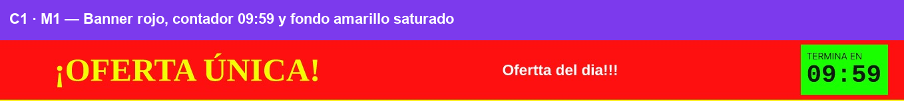
Figura 9. Evidencia C1 – M1 Primera impresión.
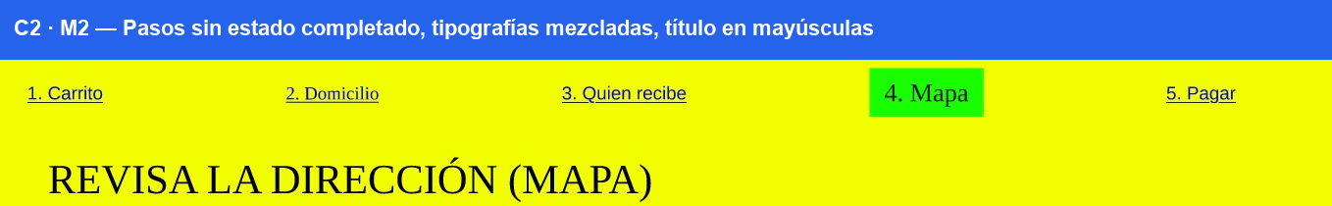
Figura 10. Evidencia C2 – M2 Orientación.
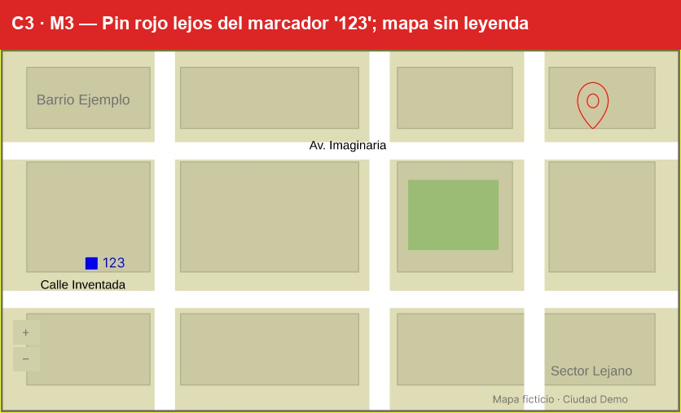
Figura 11. Evidencia C3 – M3 Localizar el domicilio en el mapa.
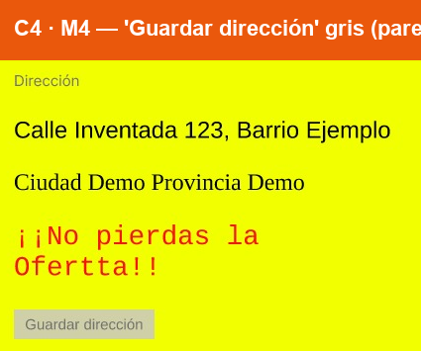
Figura 12. Evidencia C4 – M4 Guardar / confirmar la dirección.
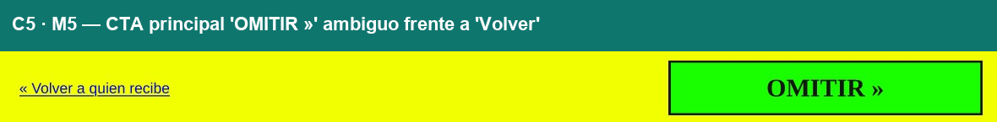
Figura 13. Evidencia C5 – M5 Continuar al pago.
Anexo B. Flujo contextual original (pantallas anterior y posterior).
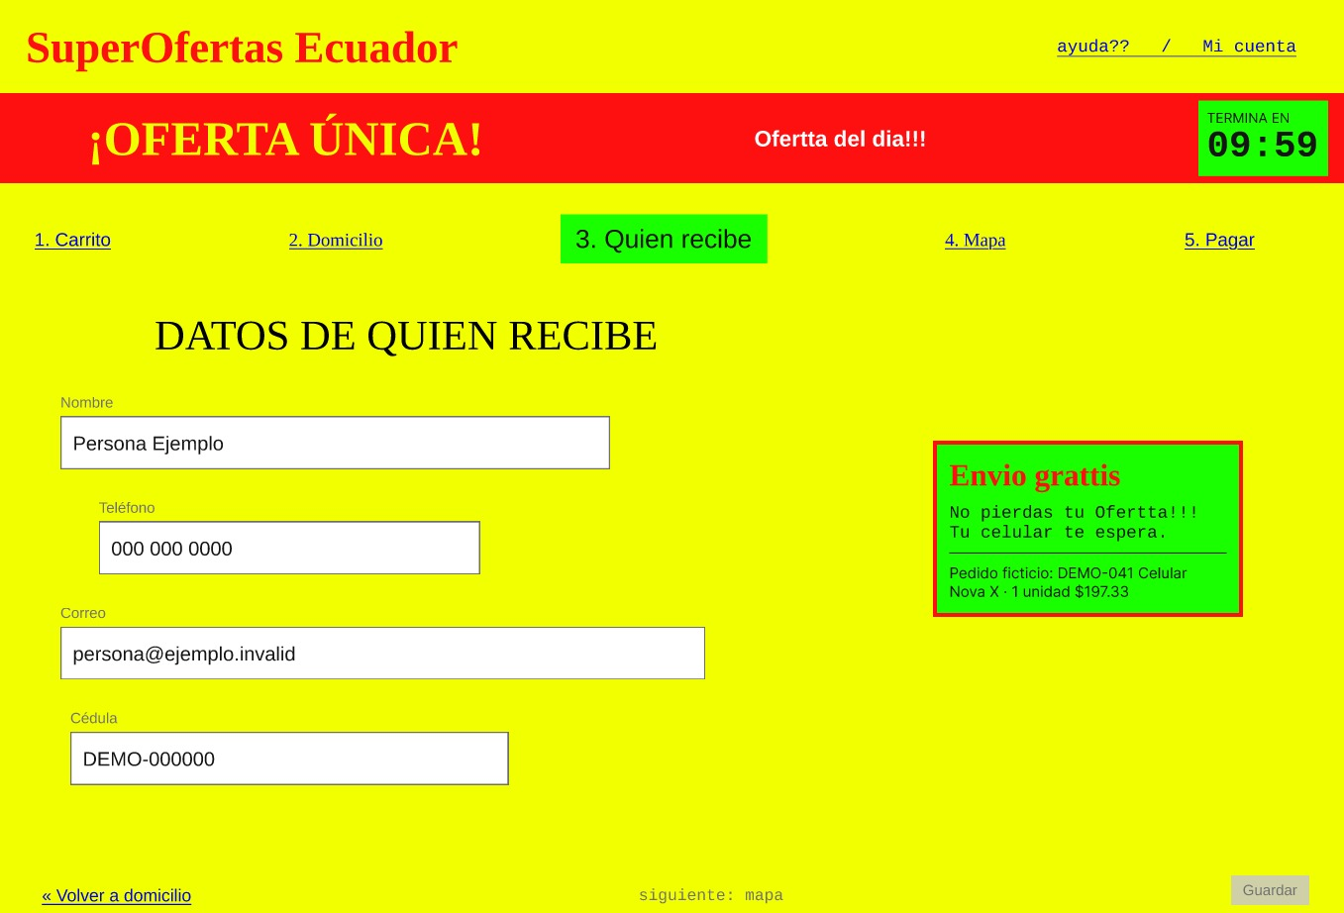
Figura 14. Paso 3 «Quién recibe» (original). Fuente: repositorio juANO2202/HCI-2026-G1.
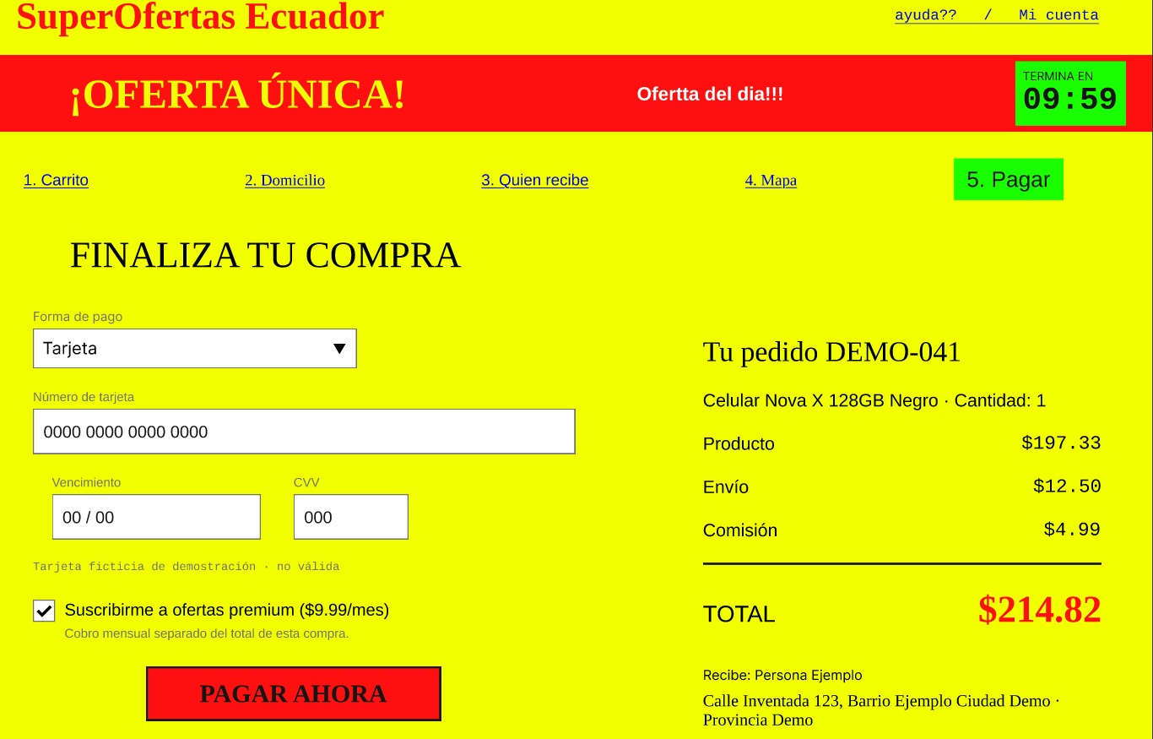
Figura 15. Paso 5 «Pagar» (original), pantalla alcanzada al pulsar «OMITIR »». Fuente: repositorio juANO2202/HCI-2026-G1.
Anexo C. Captura del marco de trabajo en Figma (estado confirmado).
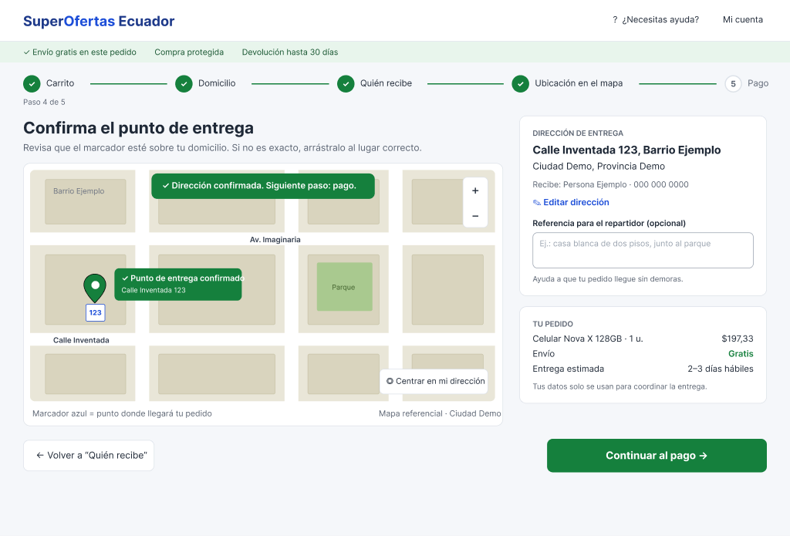
Figura 16. Marco del rediseño en Figma con estructura de capas. Fuente: elaboración propia.
Anexo D. Datos crudos de las evaluaciones: archivos resultados_pruebas.csv y matriz_ux.xlsx, alojados en el repositorio oficial: https://github.com/Hlagua/Tarea_Experiencia_Emocional_UX

